**采购项目技术、服务及商务要求**

# 1、项目技术部分要求

（1）后端采用sping cloud框架技术实现。

（2）前端采用vue框架使用。

（3）数据库采用mysql8。

（4）定制需求参考附件1需求清单。

# 2、服务部分要求

（1）、需求对接要求：需求对接期间需要安排人员到现场进行需求对接。

（2）、交付要求：交付阶段需要安排技术人员到现场进行技术交接。

（3）、进度计划要求：要求在合同签订后 2个月内完成开发、实施、测试及试运行，如达到验收标准则在 7 天内组织项目验收。为本项目提供的进度计划安排内容完整、安排合理、切实可行，提供具有详细的项目里程碑。

（4）、进行技术交流和反馈，填写维护记录，并定期提供客户服务维护技术档案，以提高客户技术人员的日常维护水平和对问题的解决能力。

# 3、商务部分要求

（1）具有独立承担民事责任的能力。

（2）具有良好的商业信誉和健全的财务会计制度。

（3）有依法缴纳税收良好记录。

（4）在前三年的经营活动中，没有重大违法记录。

（5）具有履行合同所必需的设备和专业技术能力。

（6）关联企业不可参与同一项目采购活动。

# 4、采购方式：竞争性谈判

# 5、供应商谈判时需携带的材料

（1）、三证合一营业执照（复印件加盖公章）

（2）、法人委托书

（3）、法人或被授权人身份证复印件

（4）、报价表

（5）、承诺函

请将上述材料按照顺序自编目录固定装订成册并加盖公章。

# 6、谈判原则

1、供应商参加谈判时，不按照本公告要求提供齐全谈判材料的，将被拒绝进行谈判采购。

2、谈判小组查验参加谈判的供应商代表身份证明，谈判文件响应采购需求程度及偏差程度。谈判小组应遵循物有所值和价格合理的原则商定洽谈方案的价格承受上限，然后集中与供应商就价格问题进行谈判，超过商定的洽谈方案的价格承受上限，本次谈判予以终止。

3、谈判成功后由谈判小组出具成交报告。

# 7、成交结果公示

谈判结束后，在学校官网上对谈判结果进行公示，时间为1个工作日。

# 8、发出成交通知

采购单位向成交供应商发出成交通知。成交通知发出后，采购部门改变成交结果，或者成交供应商放弃成交的，应当承担相应的法律责任。

# 9、费用

供应商承担所有与准备和参加谈判可能发生的全部费用，采购方在任何情况下均无义务和责任承担这些费用。

# 10、附件1：需求清单

西南财经大学天府学院是经教育部批准以财经类为主多学科共同发展的综合性而设立的独立学院，在校学生32880名，教职工1413人。本科专业43个、专科专业30个。其中会计学院和金融学院在校生人数9555人。占全校学生的三分之一。毕业后就业大量分布在财经领域。因此由天府学院校领导提出构建虚拟财经系统，通过各种技术的综合运用，尽可能的逼近现实社会的财经领域。让学生在实践中学习，在学习中实践。因此本系统构建出一套由企业、政务大厅、交易中心、商业银行、自然人等组成的平行世界。模拟现实生活中，市场供应和市场需求之间的商品和经济的流通。由学生充当虚拟世界中的自然人或者不同组织、不同岗位的人。模拟现实生活中的劳动生产、需求消费等。

由于本系统和现实社会还是存在本质性的区别，因此在部分地方和现实世界中有所区别。主要区别如下：

交易中心是商业机构同时具有部分政府职能的国有企业，肩负了基础的生产资料供应和基础的物质供应。具有社会经济运行托底和刺激经济的双重身份。交易中心的基础物质和基础的生产资料由虚拟世界自行创造，由交易中心对外提供，由交易中心的初始资金来源包括企业发展资金（商业银行直接划拨）。

## 项目目标

本期系统的建设目的是为天府学院的学生提供一个微观经济为主导的虚拟财经平行世界，主要任务是为了支撑学生在现实社会中模拟财经世界的商品流通、经济运行、政策对经济的影响等实验或者体验。通过该系统的建设让学生熟悉企业经营的基本流程和逻辑，特别是在财经领域不同组织、不同角色的业务流程。

## 项目范围

本项目是模拟现实社会某个时间点的平行世界，和现实世界中的业务系统并不发生关联关系，因此不用考虑项目的外延。

本项目包含了虚拟世界里面的多个组织、多套子系统、子模块，这些子系统、子模块之间是松耦合的，同时也是高内聚的。之间有紧密的联系，但是无交叉。

项目的需求内涵如下：

|  |  |  |  |  |
| --- | --- | --- | --- | --- |
| 序号 | 子系统名称 | 包含的需求 | 不包含的需求 | 备注 |
| 1 | 虚拟财经系统管理平台 | 1. 包含超级管理员，超级管理员的作用主要是整个平台的维护、配置等需求功能。 2. 学生的相关功能：注册、登录、进入自然人子系统、个人档案、业绩登记、课程结业。 3. 教师的相关功能：注册、登录、查看学生的个人档案、课程结业管理。 4. 虚拟财经世界系统内的各项数据统计和分析。 5. 初始化，给XXX配置人员。 | 暂无 |  |
| 5 | 企业子系统 | 1. 人事管理（招聘、合同、培训、绩效、薪资与福利、劳动关系） 2. 财务管理（资金计划、款项往来、发票管理、薪酬发放、纳税申报、提交年检报告） 3. 生产管理（生产计划、生产领料、生产监控、产品入库） 4. 库房管理（原材料入库、生产领料出库、产成品入库、产成品出库、库房台账） 5. 采购管理（采购计划、合同签订、款项申请支付、验收入库） 6. 销售管理（销售计划、合同签订、商品出库、开票收款） 7. 质量管理（质量标准管理、质量分析、质量控制、质量检验） 8. 市场管理（市场调研、市场开发与扩展、客户服务与支持、潜在客户管理） |  |  |
| 6 | 政务大厅子系统 | 1. 用户管理 2. 企业登记注册 3. 年检报告 4. 投诉管理（管理端） 5. 企业登记管理（名称核准通知、营业执照制作与发放） 6. 监督执法（用户端） 7. 税务登记 8. 发票管理 9. 纳税管理 |  |  |
| 9 | 交易中心 | 1. 用户管理 2. 商品发布 3. 合同签订 4. 支付结算（企业与企业，企业与个人） 5. 配置出售基础商品及原材料 6. 配置出售生产要素 7. 购买物资 8. 厂房租赁 9. 生产线租赁（自动生产）） 10. 库房租赁 |  |  |
| 10 | 商业银行子系统 | 1. 用户管理 2. 对公业务（企业开户、信贷业务、支付结算、对账单） 3. 对私业务（账户查询、贷款业务、支付业务） 4. 提供电子支付。 | 存取款业务  票据业务 |  |
| 13 | 自然人子系统 | 1. 入职 2. 企业登记注册 3. 购买商品 |  |  |

## 各个组织系统的关系

### 各个组织系统的全局视图

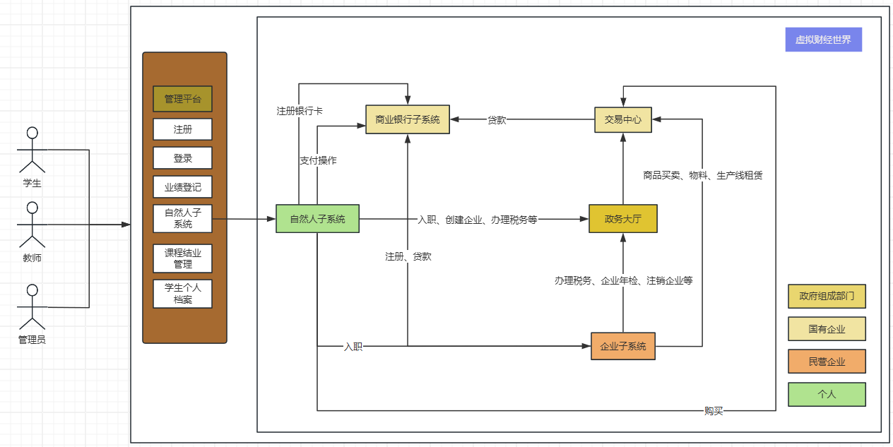

虚拟财经系统全局视图

### 现实社会人员角色和系统平台关系说明

在现实社会中使用本系统的角色共分为三种，分别是学生、教师和管理员。以下分别描述三个角色的关系和功能：

管理员：是本平台在现实中的系统管理员，主要作用是初始化、配置等工作，确保系统在现实中稳定运行，包括学生在虚拟世界中死亡后，由管理员负责激活。

教师：教师身份登录系统后，承担教学任务，查看学生在模拟财经世界内部的行为、数据等。作为学生课程结业依据以及管理学生的课程结业。

学生：学生身份注册后，可以在管理平台业绩登记、查看个人档案、也可以通过自然人管理子系统入口进入到虚拟财经世界。

### 管理平台与虚拟财经世界之间的关系说明

虚拟财经项目是一个教学实践的虚拟平台，总体而言既包括线下也包括线上。既涵盖管理教学部分的课程管理也包括虚拟财经世界的虚拟体验经济运行、商品流通的现实体验。

因此，管理平台和虚拟财经世界是两个互相依存，又相互独立的关系。只是在业务侧重点上区别。也是虚拟财经世界的入口。

### 自然人子系统与其他子系统之间的关系

学生在管理平台注册后，在第一次进入自然人子系统的时候，由自然人子系统负责动态创建在虚拟财经世界中对应的自然人。自然人在虚拟世界中所以的操作均在自然人子系统中集中体现。包括不限于平台提供的定时任务、个人财务操作、也包括虚拟世界中其他组织提供的面向自然人提供的各种服务。

#### 自然人子系统与商业银行子系统

自然人在申领了企业营业执照后，可以在银行对公业务处，申请企业对公账户。

#### 自然人子系统与交易中心子系统

虚拟世界中的自然人通过自然人子系统在交易中心子系统进行商品购买，交易中心子系统提供商品销售功能。自然人在交易中心子系统中可以浏览商品、选择商品、购买商品、支付费用。费用支付给交易的中介机构（交易中心子系统中），支付完成后，系统生产订单给商品对应的企业。企业在交易中心子系统订单管理里面可以看到订单信息。最后由销售完成发货动作。

自然人在交易中心子系统内确认收到货。（中间有时限操作，到时间自动触发交易节点），自然人子系统内确认收到货后，交易中心子系统把钱转给本次订单的企业。同时企业自动开具发票给自然人子系统。发票开具方式，自然人在订单处申请发票。填写发票信息。企业端自动开电子发票给该订单。自然人在可以交易中心发票管理模块内看到所有发票信息。

自然人在交易中心子系统注册后，自动绑定个人银行账户，实现在线付款。

#### 自然人子系统与政务大厅子系统

自然人可以在自然人子系统中点击进入到政务大厅子系统里面申请创办企业，提交创办企业的相关资料后，由政务大厅子系统发放营业执照给个人。同时也标志着一家新的企业成立。

自然人也可以变更企业、注销企业等操作。同时需要满足相关流程。

自然人在完成企业注册根据营业执照再办理纳税登记操作。

#### 自然人子系统与企业子系统

自然人在通过招聘后和某个企业或者组织线下签订劳动合同办理完成入职流程后，当前自然人可以在从该企业领取薪酬（线上记录），在工作时间段的具体工作安排根据岗位职责进行安排和调度。

#### 关系示意图

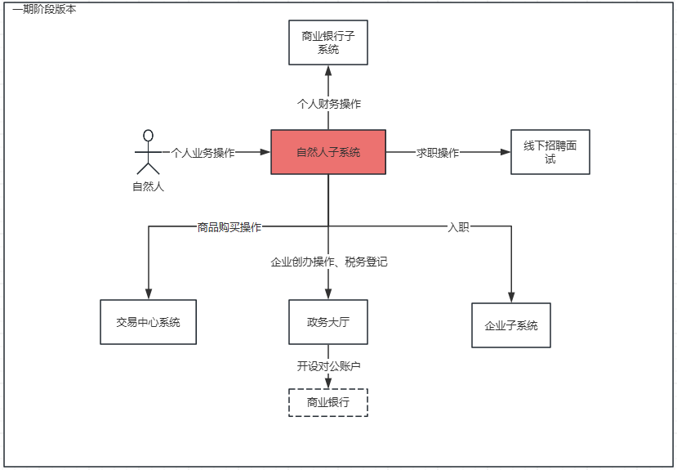

### 企业子系统与其他子系统之间的关系

企业子系统（制造业企业）是商品生产制造的核心模块，也是商品流通的关键环节，同时也是经济运行模型中产生活力的关键环节。因此也是整个虚拟世界中最复杂的业务模块。

#### 企业子系统与自然人子系统之间的关系

企业子系统和自然人子系统之间是企业和自然人之间的功能实现，企业和自然人之间是雇佣和被雇佣关系。

企业（某个岗位的人）为自然人办理入职、调岗、离职等流程。

企业（某个岗位的人）为自然人安排具体岗位和工作。

企业（某个岗位的人）为自然人发放薪酬（线下发放线上记录）。

#### 企业子系统与商业银行子系统之间的关系

企业在商业银行进行公司开户、销户。

企业在商业银行进行转账、查询、打印对账单、贷款等业务操作。

#### 企业子系统与交易中心子系统之间的关系

企业和交易中心是都是企业，只是性质不同，交易中心是国有企业，因此他们之间存在商品购买、设施设备的购买行为。双方签订合同也是由交易中心提供合同管理。

#### 企业子系统与政务大厅子系统之间的关系

企业和政务大厅在虚拟财经世界里面是被管理和管理的关系。

企业子系统税务之间的关系。主要包括如下：税务登记、发票办理、申报纳税、税收缴纳。

#### 企业子系统与交易中心子系统之间的关系

企业和交易中心两组织都是企业，为企业提供生产的设施和设备、库房，面向企业租赁。企业通过租赁的生产线，配置人员、物料，根据库存、人力资源配置进行生产。根据不同的库房存放不同的商品。在企业端库房租赁后，库房归库管进行管理。

交易中心提供功能界面，企业到交易中心进行下单租赁，租赁成功后，在企业端就可以正常使用该生产模块功能中的不同生产线或者库房。初期所有企业均在交易中心内租赁生产，初期库存的容量为数量。

企业既是交易中心的商品或者服务的提供者和消费者。

企业在交易中心注册后，注册的时候需要绑定公司银行账户。

企业可以在交易中心发布商品。

有客户下了订单后同时付款给了交易中心，企业端收到消息。安排发货。客户收到货后，交易中心同步打款给企业端。

企业与其他企业在交易中心签订合同后，根据合同要求安排生产，同时安排发货，发货可以发多次货。客户付款应有客户的财务人员在自己的对公账户处理，不在此次处理。

交易中心提供接口，企业端需要开发一个模块，关联交易中心对接订单，对接企业自己的厂库，实现自动发货。

#### 关系示意图

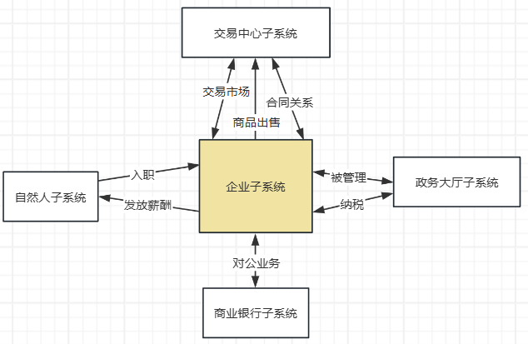

### 政务大厅子系统与其他子系统之间的关系

政务大厅是面向虚拟财政世界的人员的政府职能机构，支持企业的创办、调整、注销、制定税收政策、登记企业税务、给企业办理开票服务、审核企业的申报纳税、办理企业的符合政策的税收优惠。

#### 政务大厅系统与自然人子系统之间的关系

政务大厅面向自然人提供企业注册、企业调整、企业注销、税务号注册等服务。

#### 政务大厅系统与企业子系统之间的关系

政务大厅面向企业，提供营业执照（经营范围、地址、名称、注册资金等）变更。处理公司或者个人的投诉、监督执法、根据报税情况出具缴税通知单、企业完成缴税可以查看缴税情况。

#### 政务大厅子系统与商业银行子系统之间的关系

政务大厅的组织对公账户在商业银行办理，政务大厅的经费来源，由银行根据政务大厅的预算（线下确认）直接拨付到政务大厅的对公账户中。

#### 关系示意图

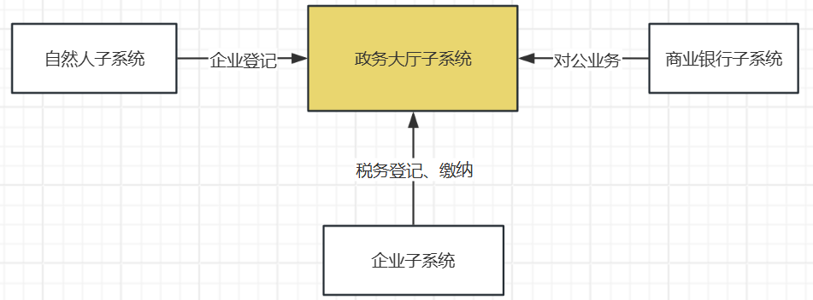

### 交易中心系统与其他子系统之间的关系

交易中心是提供商品或者提供服务交易的平台，企业或者个人在平台上进行注册、绑定银行账户。企业发布商品(卖家)、其他企业或者个人（买家）可以在上面浏览商品、购买商品、支付款项到交易中心，由交易中心提供担保，卖家根据订单发货，买家确认收货后，交易中心支付款项到卖家账户中。其中：

1. 卖家一直不发货，到了时间，买方取消订单。
2. 卖家发货了，买家不确认收货，到了时间自动确认收货。
3. 本次不考虑退货退款。
4. 交易中心需要提供接口。支持企业对接，实现自动发货，根据自己库存情况。

签订合同后，手动点击发货和转账。如果出现问题，根据这些信息向政务大厅投诉。

虚拟财经世界中，在初创阶段，暂时不能提供类似现实社会中土地出让、水电气的供应、厂房建设等企业生产的最原始的生产设施。因此在虚拟世界中，我们通过设立设定来配置和供应这些，把这些都打包到生产线或者库房中。具体通过配置参数和消费的费用来作为核算依据。

交易中心还可以购买回收企业商品达到促进市场经济运转的作用。

#### 交易中心子系统与企业子系统之间的关系

交易中心子系统作为承载企业物资、服务出售购买的载体，主要为企业提供生产线、库房等租赁服务、物品买卖、商品发布上架、交易、合同签订、支付结算（企业与企业，企业与个人）,同时为企业做订单数据统计，企业利用交易中心作为推广平台。交易中心为其他企业提供生产线、库房等租赁服务、物品买卖、商品发布上架、交易。

#### 交易中心子系统与与商业银行子系统之间的关系

交易中心是企业，商业银行直接给交易中心开户等操作。

企业产业各项经营，因此需要商业银行提供，转账、收款、贷款、对账单、查询、线上网关等服务。

交易中心系统提供在线租赁服务，需要和商业银行的线上网关对接，完成线上租赁服务。

#### 交易中心子系统与政务大厅子系统之间的关系

无关系。

#### 交易中心子系统与自然人子系统之间的关系

虚拟世界中的交易中心子系统为自然人子系统提供商品浏览、商品选择、购买、结算费用的功能。费用支付给交易的中介机构（交易中心子系统中），支付完成后，系统生产订单给商品对应的企业。企业订单管理里面可以看到订单信息。最后由销售完成发货动作。

自然人、公司在交易中心确认收到货。（中间有时限操作，到时间自动触发交易节点），自然人子系统内确认收到货后，交易中心系统把钱转给本次订单的企业。同时企业自动开具发票给自然人子系统。发票开具方式，自然人在订单处申请发票。填写发票信息。并在交易中心系统查看自己的发票信息。

#### 关系示意图

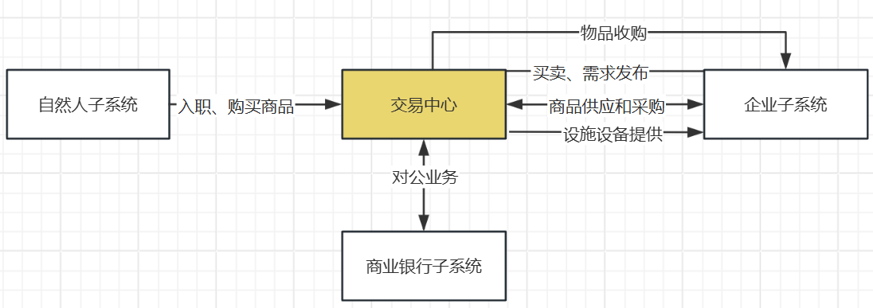

### 商业银行子系统与其他子系统之间的关系

在本项目的虚拟财经世界中，商业银行是所以资金流转的核心枢纽，商业银行和本项目内所以组织都有业务关系，和个人也存在业务关系。主要体现如下：

1. 商业银行向虚拟财经世界中所有组织提供对公业务办理。
2. 商业银行向虚拟财经世界中所有自然人提供开户服务。
3. 商业银行向虚拟财经世界中所以需要办理在线结算业务场景的服务提供在线结算网关服务。
4. 商业银行承担国库账户、税务账户、个人补贴账户（自然人初始的资金发放）、企业发展资金账户（贷款）的管理服务。

#### 商业银行子系统与自然人子系统之间的关系

学生用户第一次进入自然人子系统，系统自动进行判断后，自然人获得个人银行账户。开通后，自动划拨一笔初始资金给自然人，该自然人可以在自然人子系统查看自己的银行账户、使用商业银行提供的对私服务，比如转账、查询账户（可以查看流水信息）等。

#### 商业银行子系统与企业子系统之间的关系

商业银行和企业是对公业务关系，开通组织的一般账户，商业银行需要向企业提供对公业务功能。同时提供在线网关，支持企业与交易市场业等务场景下的支付操作。

#### 商业银行子系统与政务大厅子系统之间的关系

商业银行和政务大厅是对公业务关系，创世初期商业银行自动生成组织的一般账户，商业银行需要向政务大厅提供对公业务功能，便于交易中心集成，同时提供在线网关。

#### 商业银行子系统与交易中心子系统之间的关系

商业银行和交易中心子系统是对公业务关系，开通组织的一般账户，商业银行需要向交易市场子系统提供对公业务功能，便于交易市场子系统集成。同时提供在线网关，支持交易中心子系统等业务场景下的支付操作。

#### 关系示意图

